**系 列 推 荐**

**《艾迪·泼普康》系列（两册）**

**Eddie Popcorn series**

**系列介绍：**

这套幽默的儿童读物由迪·怀特（Dee White）撰写、本杰明·约翰斯顿（Benjamin Johnston）插图，通过主角艾迪·泼普康（Eddy Popcorn）的视角，以幽默和颠覆性的方式引导孩子们如何与父母和老师打交道。这个系列以其丰富的插图和轻松幽默的风格，非常适合那些不太喜欢阅读的孩子。

**作者简介：**

**迪·怀特（Dee White）**是屡获殊荣的作家，出版过18本儿童和青少年读物，为了一个故事，她可以做任何事情，包括跳下飞机和乘坐热气球。最近，迪·怀特走遍了巴黎的下水道，研究她将于2020年出版的历史小说*Beyond Belief*。迪·怀特喜欢激励和指导各年龄段的作家，她可以根据个人兴趣、年龄、课程和教学需求量身定制工作坊。迪·怀特拥有维多利亚大学的专业写作和编辑文凭，她的写作和教学足迹遍布澳大利亚和海外。

**本杰明·约翰斯顿（Benjamin Johnston）**是全职注册建筑师，但绘画和插图一直是他的爱好。作为两个孩子的父亲，通过孩子的眼睛重新审视生活的机会对他的创作产生了重要影响。以“Unfold Design”为名，本杰明还探索了许多其他设计领域，从平面设计到家具和物品设计。这是他为Scholastic Australia创作的第一本插图作品。

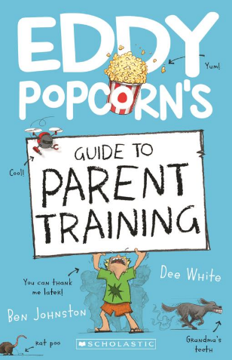**中文书名：****《艾迪·泼普康的家长培训指南》（第一册）**

**英文书名：Eddie Popcorn’s Guide to Parent Training**

**作 者：Dee White and Benjamin Johnston**

**出 版 社：Scholastic Australia**

**代 理 人：ANA**

**页 数：192页**

**出版时间：2020年5月**

**代理地区：中国大陆、台湾**

**审读资料：电子稿**

**类 型：桥梁书**

**内容简介：**

学校假期开始了，艾迪·泼普康即将年满12岁。但是，大事不妙——艾迪因为没做作业被禁足了。父母太差劲了！面对整个假期都看不到海滩和伙伴的情况，艾迪把所有的挫折都写进了一本对孩子们有用的书里：《艾迪·泼普康的家长培训指南》。

这本书充满了欢笑和爆炸性的情节发展，一定会大受欢迎！

**本书卖点：**

* 本杰明·约翰斯顿（Benjamin Johnston）绘制了大量插图，是全新爆笑系列的第一本书

- 非常适合不爱读书的小读者阅读

- 颠覆、蠢萌、有趣！

**内文插画：**

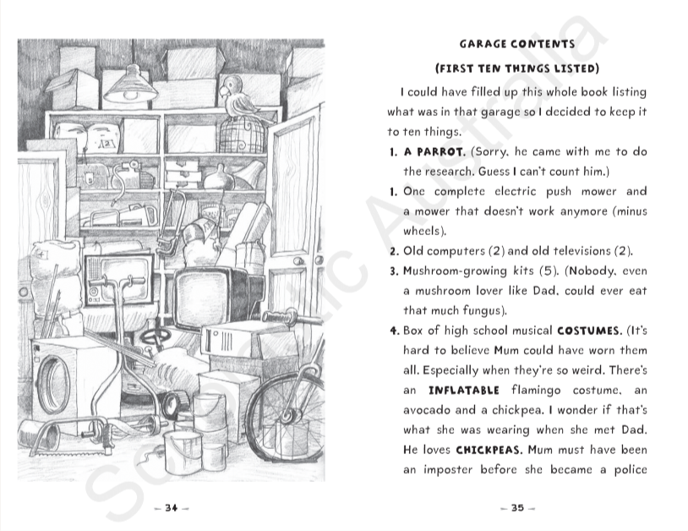

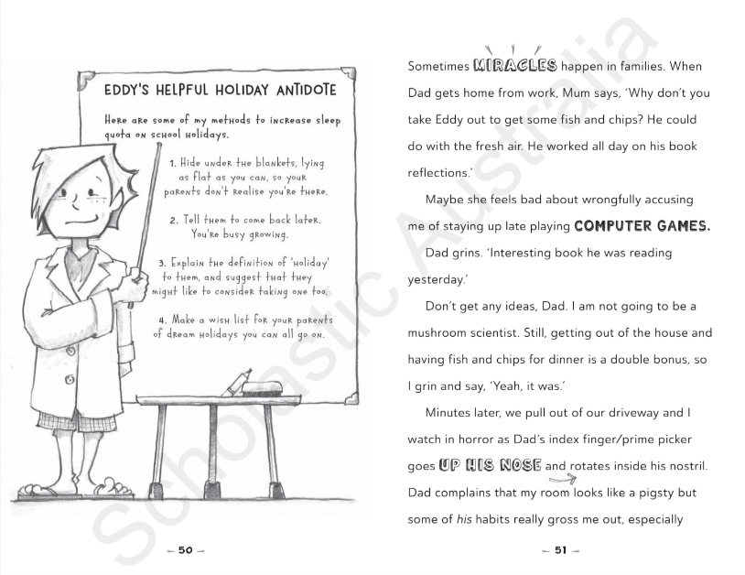

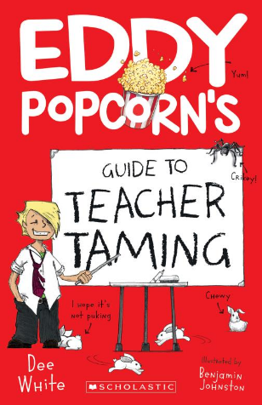**中文书名：《艾迪·泼普康的教师驯化指南》（第二册）**

**英文书名：Eddie Popcorn’s Guide to TEACHER TAMING**

**作 者：Dee White and Benjamin Johnston**

**出 版 社：Scholastic Australia**

**代 理 人：ANA**

**页 数：192页**

**出版时间：2021年2月**

**代理地区：中国大陆、台湾**

**审读资料：电子稿**

**类 型：桥梁书**

**内容简介：**

开学了，《艾迪·泼普康的家长培训指南》被意外上传到学校博客后，艾迪的惩罚不是留校察看，而是公开演讲！老师是最可怕的！艾迪被迫面对极端的羞辱，他决定写一本避免课堂虐待的指南：《艾迪·泼普康的教师驯化指南》，其中充满了违反规则的技巧，还有兔子，是每个学生的生存指南！

**内页插图：**

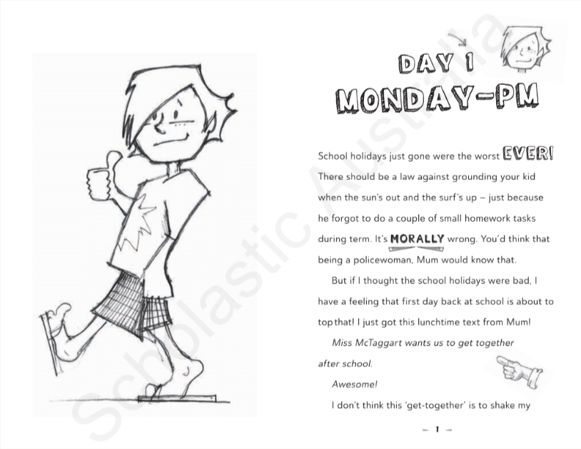

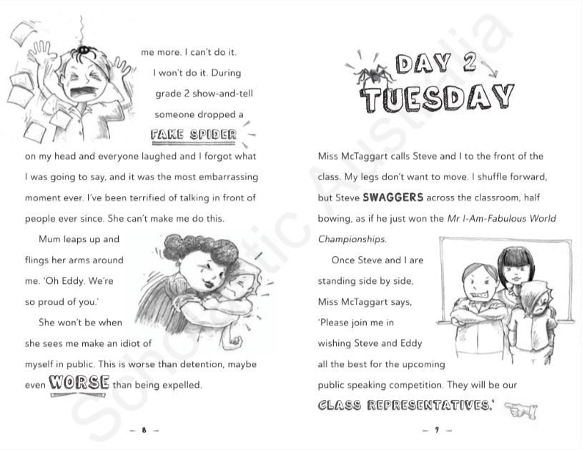

**感谢您的阅读！**

**请将反馈信息发至：版权负责人**

**Email**：[Rights@nurnberg.com.cn](mailto:Rights@nurnberg.com.cn)

安德鲁·纳伯格联合国际有限公司北京代表处

北京市海淀区中关村大街甲59号中国人民大学文化大厦1705室, 邮编：100872

电话：010-82504106, 传真：010-82504200

公司网址：[http://www.nurnberg.com.cn](http://www.nurnberg.com.cn/)

书目下载：<http://www.nurnberg.com.cn/booklist_zh/list.aspx>

书讯浏览：<http://www.nurnberg.com.cn/book/book.aspx>

视频推荐：<http://www.nurnberg.com.cn/video/video.aspx>

豆瓣小站：<http://site.douban.com/110577/>

新浪微博：[安德鲁纳伯格公司的微博_微博 (weibo.com)](https://weibo.com/1877653117/profile?topnav=1&wvr=6)

微信订阅号：ANABJ2002

